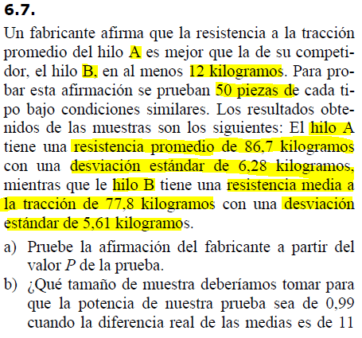



a)

$$H_{0}=μ_{A}-μ_{B}=12 \left[kg\right]$$

$$H_{1}=μ_{A}-μ_{B}>12 [kg]$$

Si con cierto nivel de significancia obtengo evidencia suficiente para rechazar la hipótesis nula y aceptar la hipótesis alternativa (la hipótesis del fabricante) abre cumplido con lo que pide el ejercicio.

Dado que $n>30$ puedo decir (por TLC) que las medias muestrales y también la diferencia de medias muestrales tienen todas distribuciones aproximadamente normales, con lo cual el estadístico a utilizar para hacer inferencia acerca de la diferencia medias sería Z. Pero dado que no conozco cuáles son los desvíos estándar de la población tengo que utilizar T.

* Supongo que: $σ_{A}≠σ_{B}$ dado que no parecen ser iguales.
* Obtengo el número de grados de libertad de la distribución T.

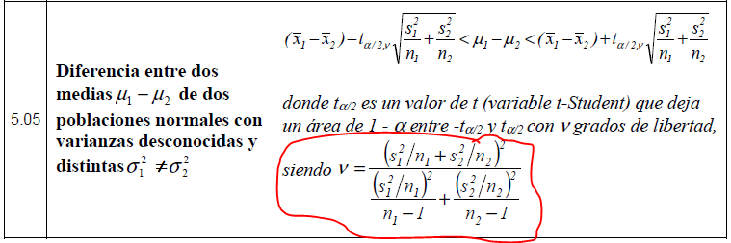

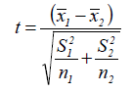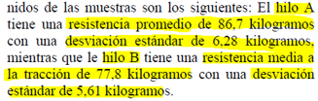

$v=96,78≈97$ (Lo trabajo con 100 gdl pero no estoy seguro)

Esta fórmula es la 6.05. Que se modifica teniendo en cuenta que la hipotesis nula no es la igualdad de medias

$$t_{obs}=\frac{\left({\overline{x}}_{A}-{\overline{x}}_{B}\right)-\left(μ_{A}-μ_{B}\right)}{\sqrt{\frac{s_{A}^{2}}{n_{A}}+\frac{s_{B}^{2}}{n_{B}}}}$$

La diferencia de medias según la hipótesis nula es 12 [kg]



